RIWAYAT HIDUP
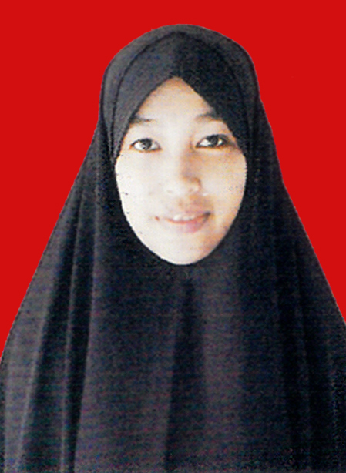
A.NIRWANA . Lahir di Maros pada tanggal 08 Desember1993, anak ketiga dari tiga bersaudara dari pasangan Arsyad dan A.Hatijah
Riwayat Pendidikan
Masuk SDN 09 Makkaraeng pada tahun 2001 dan tamat pada tahun 2006. Melanjutkan pendidikan di Sekolah Lanjutan Pertama (SLTP) 3 Mandai pada tahun 2006 dan tamat pada tahun 2009. Setelah itu, lanjut di Sekolah Tingkat Atas( (SLTA) 8 Mandai Maros pada tahun 2009 dan tamat pada tahun 2012. Pada tahun 2012, penulis melanjutkan studi di Perguruan Tinggi, yaitu Universitas Negeri Makassar pada Jurusan Administrasi Pendidikan Fakultas Ilmu Pendidikan sampai sekarang. Di Universitas tersebut penulis aktif di lembaga kemahasiswaan, yaitu sebagai Sekretaris Kewirausahaan Himpunan Mahasiswa Administrasi Pendidikan (HIMA AP FIP UNM) Periode 2013-2014.

